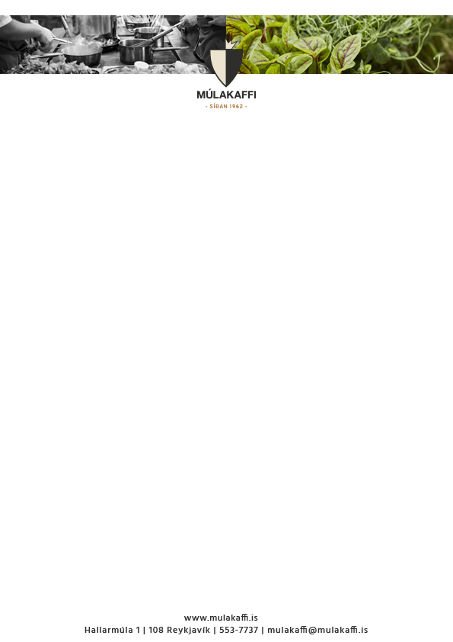

**Matseðill vikunnar  
31 Desember – 4 Janúar**

**Mánudagur 31. Desember**

LOKAÐ

**Þriðjudagur 1. Janúar**

LOKAÐ

*Gleðilegt Nýtt Ár*

**Miðvikudagur 2. Janúar. Desember**

Marokkósk Tómatsúpa v

Grillað Kjúklingalæri með „Chipotle“ og Hvítlaukssósu

Hrísbollur með Gulrótum og Karrý Sósu v

**Fimmtudagur 3. Janúar**

Vetrar Grænmetissúpa v

Lamba Snitzel með Kartöflum og Villisveppasósu

Baunabuff með Regnboga Hrásalati v

**Föstudagur 4. Janúar**

Aspassúpa

Taco‘s með „Pulled Pork“ og Maís Salsa

Hnetusteik v með Pestó Sósu

V = Vegan

Opið kl 11:15 – 13:30 Mán – Föst